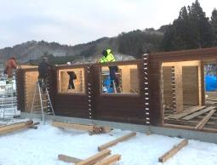
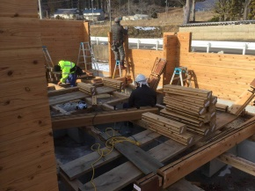
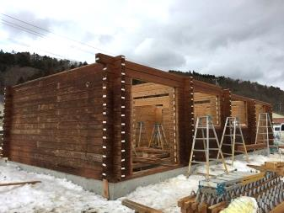
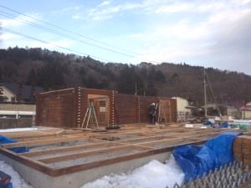
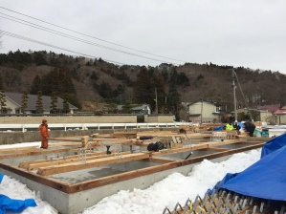
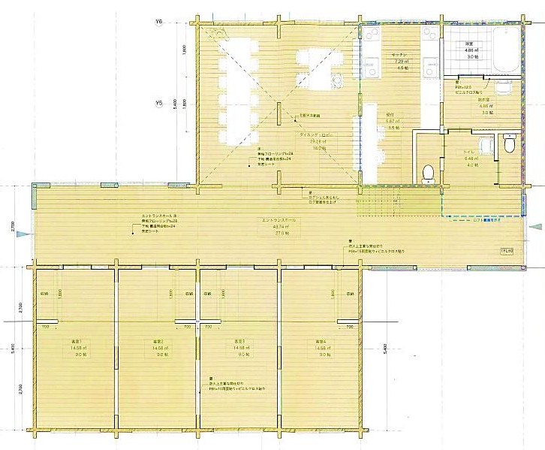
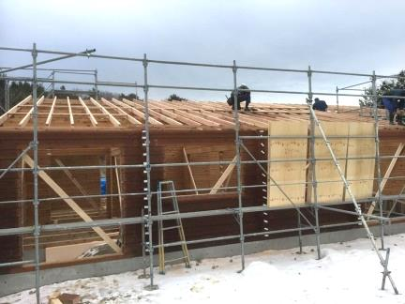
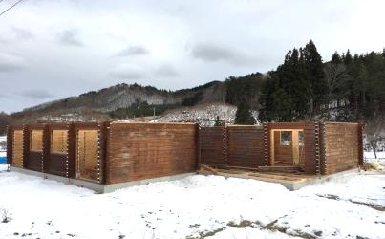
昨年末に基礎工事が終わり、年明けとともに二本松からログハウスの資材が次々と運び込まれました。南会津から泊まり込みで来られた6人の大工さんにより1月15日から組立が始まり、寒さ厳しい中ですが、建設は順調に進んでいます。
1/15建設開始
南北の間にはオープンスペースができる

左(南)側が客室、右(北)側が食堂や風呂など

1/23北側の棟上がり始める
北側風呂・食堂
南側客室
体験宿泊施設建設と村民の方へのヒアリング
進めています、交流の里づくり
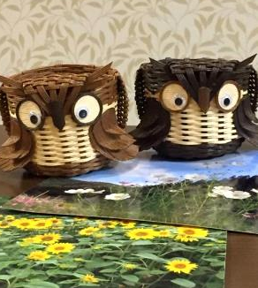
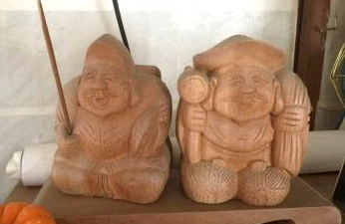
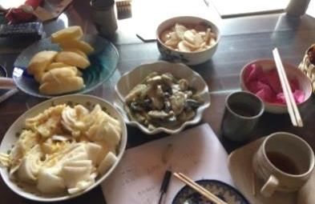
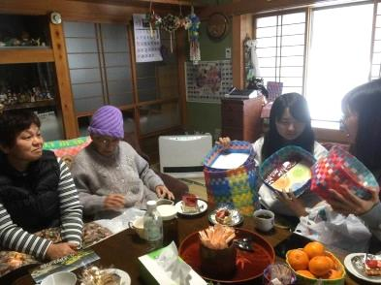
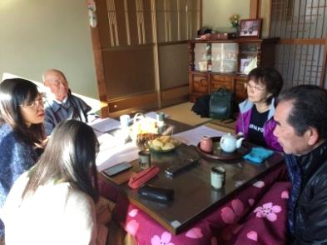
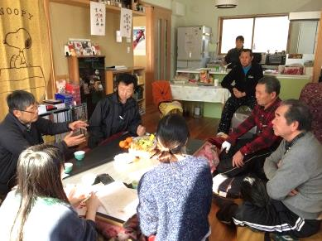
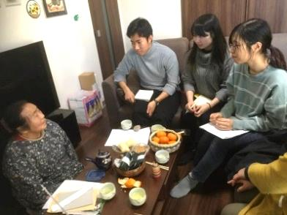
宿泊施設の建設と並行して、地元の方に交流事業へのお考えやアイディア等をヒアリングしています。佐須の前区長、佐藤公一さんを案内役に、東京藝大建築科の学生がお宅を訪問してお話を伺います。どのお宅も若者の来訪を笑顔で迎えてくださり、冬場の食事の工夫、手の込んだ手芸作品、土地の歴史など、いろいろなことを学ぶ貴重な機会となっています。ヒアリングは2月まで行い、学生がレポートをまとめます。
1月29日現在、寄付額は1,000,000円となりました。
引き続きみなさまの力強いご支援をお待ちしています。

